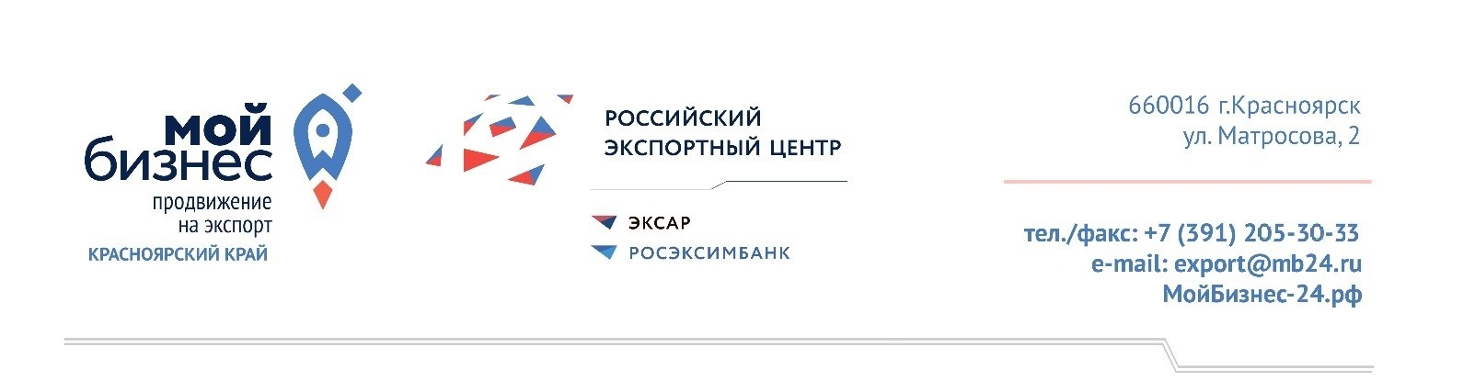
ЗАЯВКА

субъекта малого и среднего предпринимательства на услуги Центра поддержки экспорта
Красноярского края в 2025 году

Наименование компании
ИНН
ОГРН
Краткое описание компании и производимой продукции (в т.ч. указать ссылку на сайт)
Должность и ФИО контактного лица, контактные данные (телефон, электронная почта)
Отметьте интересующие вас услуги:
Сопровождение экспортного контракта
Поиск и подбор иностранного покупателя (укажите страну) ______________
Обеспечение доступа к запросам иностранных покупателей на товары (работы, услуги)
Размещение на международных электронных торговых площадках (софинансирование 20% со стороны СМСП)
Содействие в транспортировке продукции, предназначенной для экспорта (софинансирование 20% со стороны СМСП)
Организация участия в бизнес-миссии (международной, реверсной)
(укажите интересующую страну для организации мероприятия) _____________________________________
Маркетинговое исследование зарубежного рынка (софинансирование 30% со стороны СМСП)
Стандартизация, сертификация, необходимые разрешения для экспорта товаров (работ, услуг) (софинансирование 30% со стороны СМСП)
Содействие в обеспечении защиты и оформлении прав на результаты интеллектуальной деятельности и приравненные к ним средства индивидуализации (софинансирование 30% со стороны СМСП), укажите страны __________________________________
Участие в обучающих мероприятиях по вопросам экспорта (семинары Школы экспорта РЭЦ, участие в акселерационных программах) _________________________
Количество работников в компании | в 2023 г. _______ чел.  в 2024 г. _______ чел.
Годовой оборот (выручка), в рублях | в 2023 г. _______ руб.  в 2024 г. _______ руб.
Как узнали о Центре поддержки экспорта
Подписанием настоящей заявки Компания выражает согласие на обработку и систематизацию персональных данных в соответствии с требованиями Федерального закона от 27.07.2006 № 152-ФЗ «О персональных данных», в том числе на передачу своих персональных данных третьим лицам, привлекаемым к исполнению услуги. Срок действия согласия: с даты подписания настоящей заявки и по истечении 30 дней с момента получения отзыва согласия на обработку персональных данных. Для отзыва согласия необходимо подать заявление в письменной форме по месту нахождения Центра поддержки экспорта Красноярского края.

Настоящим подтверждаем:
- факт регистрации Компании на территории Красноярского края и включение ее в Единый реестр субъектов малого и среднего предпринимательства ФНС РФ;
- достоверность и полноту предоставленных в настоящей заявке сведений и документов.

Должность

_________________ / ________ Дата:

М.П.

